Задания для 5Б класса на 10.04.2020
Предмет | Задание | Форма контроля
Математика | п.4.9, правила  №892, №895,№902 | Выполненные задания присылать учителю на почту o.ryhlova@yandex.ru или личным сообщением через социальную сеть «Вконтакте»  до 10 часов 11.04.2020 года  (обязательно указывать дату и номера)
Технология | Теория: Разработка и изготовление материального продукта  Практика:  1.Выполнение эскиза композиции памятного знака, медали, барельефа, открытки к 75-летию Победы в Великой Отечественной войне  2.Выполнение готового изделия (макета) из картона, бумаги, пластилина и т.п. в объёме размером не более 30х30 см | Фотографии выполненного задания прислать на электронную почту IZO3new@yandex.ru  до 10 часов 17.04.2020 года  (при отправке фотографий убедитесь, что вы написали свою фамилию и класс).
Информатика | § 10 повторить  Ответить на вопросы после параграфа 2,3,4,5,6 письменно | Фотографии выполненного задания отправить через социальную сеть «Вконтакте» либо на электронную почту tasha_light@mail.ru  до 14.04.2020 года
Физическая культура | Разгадать кроссворд | Ответы записать в тетрадь ( можно распечатать шаблон и заполнить) и , сфотографировать и отправить учителю личным сообщением через социальную сеть «Вконтакте» https://vk.com/id18819606 или на электронную почту sv-muratova@yandex.ru, не забываем подписывать работы до 10 часов 13.04.2020 года

ФИЗИЧЕСКАЯ КУЛЬТУРА
Кроссворд на тему "Олимпийские игры"
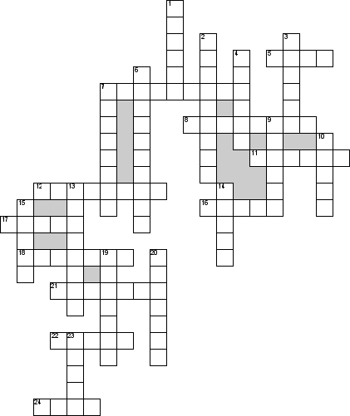

По горизонтали
5. Какому богу посвящали Олимпийские игры
7. На каком виде транспорта проходили гонки в Олимпии
8. В какой игре мяч отбивают руками
11.Столица XIX олимпийских игр
12.Как называют священное перемирие во время проведения олимпийских игр древности
16.Что кричали победителю соревнований: …… победителю!
17. Как называется гора в Греции, на которой по античной мифологии обитали боги
18. Место, на котором проходило основное количество состязаний
21. Самый известный атлет, который одной рукой удерживал колесницу с лошадьми
22. Где впервые был поднят олимпийский флаг
24. Сколько колец изображено на Олимпийском флаге

По вертикали
1. Какой бог был покровителем атлетов
2. Главное состязание Олимпийских игр, Начинаемое с бега
3. В каком городе в 1968 году, было проведено совещание представителей национальных Олимпийских комитетов
4. Знаменитый бегун и кулачный боец в Олимпии
6. Судьи и распорядители на олимпийских играх древности
7. Кто является основоположником современного олимпийского движения
9. Последнее пятое состязание в пятиборье
10. Один из прославленных борцов на Олимпийских играх
13. Место прохождения гонок в Олимпии
14. Из ветвей какого дерева делали венок победителям Олимпийских игр
15. С каким предметом стоял судья на старте Олимпийских игр
19. Город, в который приезжали все спортсмены в древнем мире раз в 4 года
20. Для какой богини было сделано исключение на олимпийских играх
23. Участник состязаний, человек крепкого телосложения, силач

